任务八 三相异步电动机的变极调速
教师： 课型： 课时： 授课班级 ： 授课时间：

教学重点：1、三相异步电动机变极调速原理。
2、双速电动机控制电路的工作原理。

教学难点：1、双速电动机控制电路的工作原理。
2、双速电动机控制电路的安装方法和故障分析。

教学内容：
由三相异步电动机的转速公式
n =
可知，改变转差s，改变电源频率，改变磁极对数均可改变电动机的转速。
绕线式异步电动机可在转子电路中串接电阻启动，适当地选择转子电路串接的电阻，就可实现调速作用这种调速就是改变转差率调速。
改变电源频率调速本书将在电力电子整流与逆变电路中讲解。
本节重点研究变极调速。
知识链接1 变极对数的原理
（一）双速电动机的原理
由图5-38可知，每相定子绕组由两个绕组组成，当两个绕组串联时，U₂、V₂、W₂悬空，U₁、V₁、W₁接电源，就是三角形连接；而U₁、V₁、W₁接在同一点，U₂、V₂、W₂就是双星性连接。
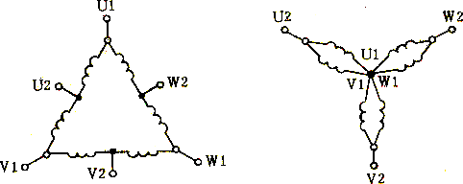
（a）三角形连接 （b）双星形连接
图5-38 /yy双速电动机的定子绕组连接
三角形连接时是4极电动机，双星形联接时是2极电动机，其磁极对数的组成如图5-39所示。
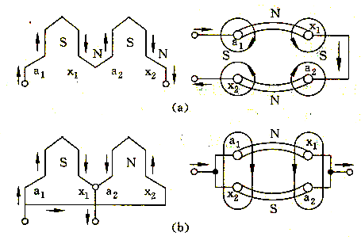
（a）三角形连接两绕组串联 （b）双星形连接两绕组并联
图5-39 /yy定子绕组的磁极对
双速电动机可以连成/yy ，也可以连成y/yy。如图5-40所示，y /yy双速电动机，定子绕组作星形连接时，为4极时机，双星形连接时，为2极电动机。
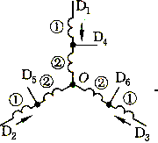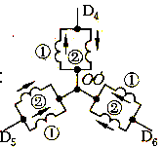
（a）定子绕组星形连接 （b）定子绕组双星形连接
图5-40 y/yy定子绕组的结构
2、三速电动机的原理
三速电动机要两套绕组，一套绕组可变极对数，另一套绕组不可变极对数。如图5-41所示。
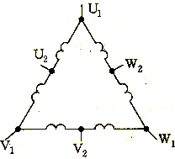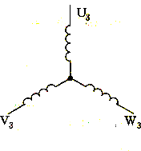
（a）4/8极定子绕组 （b）6极定子绕组
图5-41 三速电动机的定子绕组
电动机如要低速运转时，U₁、V₁、W₁接电源，U₂、V₂、W₂悬空，电动极为8极三角形接法低速运行。U₁、V₁、W₁端点连在一起，U₂、V₂、W₂接电源，电动机为4极双星形接法高速运行。而将U₃、V₃、W₃接电源，电动机为6极星形接法，中速运行。
如果把图3-41（b）的星形连接改成y/yy的6级、12级双速定子绕组，电动机就变成了12极、8极、6极、4极的四速电动机。
变极调速的电动机结构复杂，不能连续调速。变极调速电动机以双速电动机最为常见。
知识链接2 双速电动机的控制电路
如图5-42所示，双速电动机控制电路的工作原理如下：
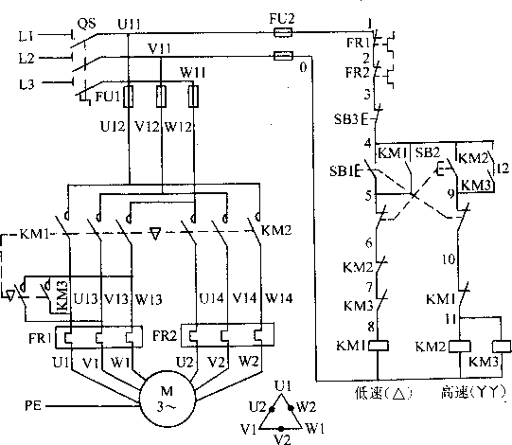
图5-42 /yy双速电动机的控制电路
三角形低速运行：
KM₁主触头闭合电动机接法低速运行
按下SB₁KM₁线圈得电 KM₁自锁触头闭合自锁
KM₁联锁触头分断锁住KM₂、KM₃
双星形高速运行：
按下复合按钮SB₂，KM₁线圈断电释放。由于KM₁常闭触头重新闭合，SB₂常开触头闭合，所以
KM₃主触头闭合电动机双星形接法
KM₃线圈得电 KM₃自锁触头闭合自锁
KM_{联}锁触头分断锁住KM₁线圈

KM₂联锁触头分断锁住KM₁线圈
KM₂线圈得电 KM₂自锁触头闭合自锁
KM₂主触头闭合电动机双星形高速运行
操作分析 双速电动机的控制
（一）实训目的
1、掌握双速电动机控制电路的安装方法。
2、能够熟练地画双速电动机控制电路的安装图。
3、能熟练地检修断路、短路等故障。
（二）实训器材
1、双速电动机控制电路（演示、模板）。
2、双速电动机控制电路套件（2人一组）。
3、常用电工工具、电工仪表、导线、回路标号管等。
（三）画出/yy双速电动机控制电路的安装图。
（四）根据原理图及安装图安装双速电动机控制电路。
（五）用万用表检测电路。
（六）分析并改错下列由于安装错误而出现的故障：
1、按下SB₁，熔芯FU₂即烧断；
2、按下SB₂，速度不能切换；
3、按下SB₃，不能停机；
4、按下SB₁不启动或变成点动控制。
例如：当KM₂常闭触头误接成KM₂常开触头、FU₂熔芯没装、电源开关没合闸，这些都会使电动机低速运行不能启动，电动机低速不能启动还有其他原因，请读者根据安装过程中的错自己分析。
（七）注意事项
1、主电路中双速绕组接线要正确，必要时可翻阅产品说明书。
2、、、主触头不能接错。
3、回路标号标注要正确，每接一根线的同时就标注好回路标号。
（八）完成实习报告

